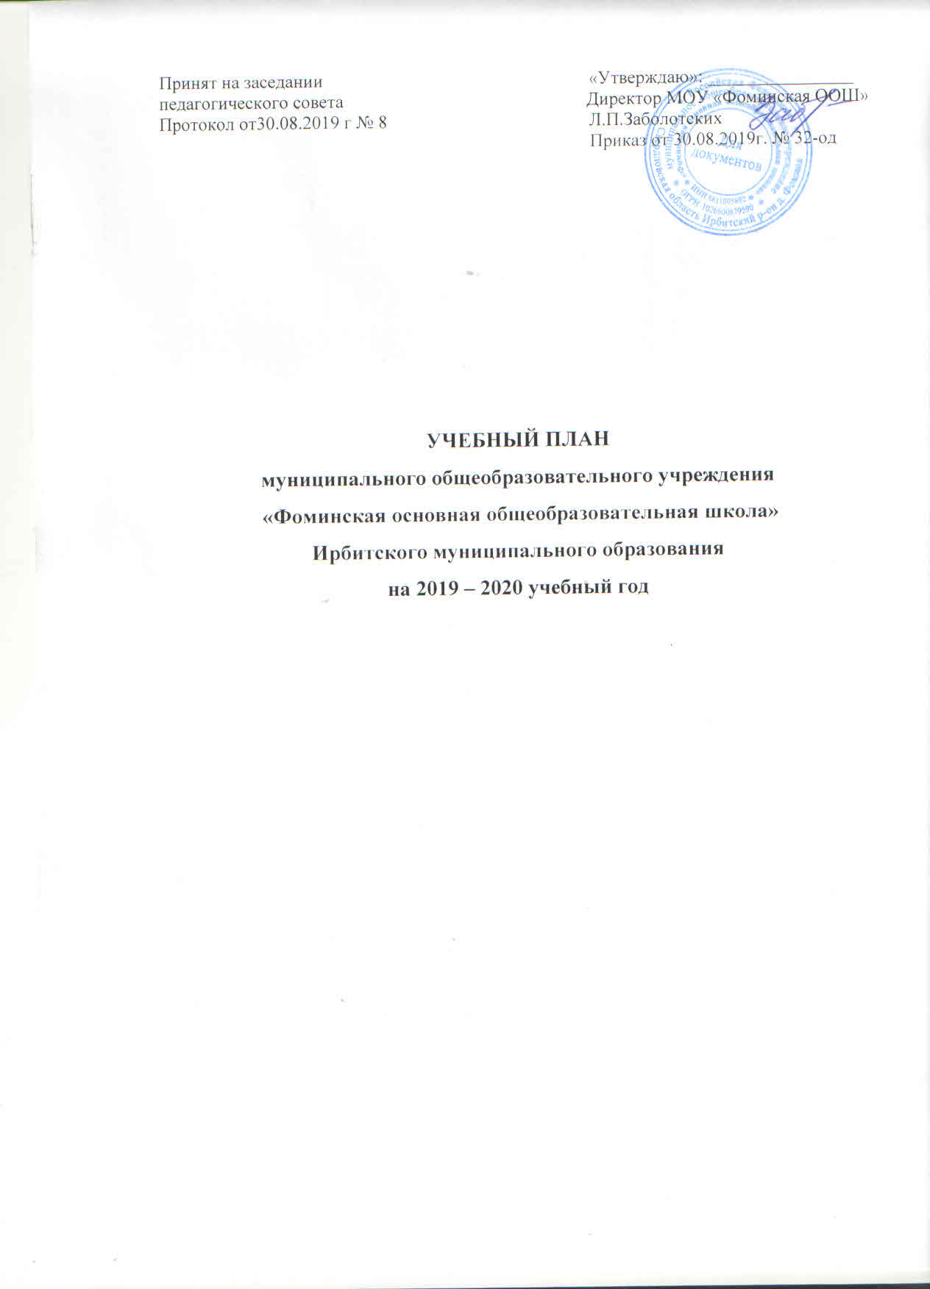

Пояснительная записка
Учебный план МОУ «Фоминская ООШ» – документ, который определяет перечень, трудоемкость, последовательность и распределение по периодам обучения учебных предметов, курсов, дисциплин (модулей), практик, иных видов учебной деятельности и формы промежуточной аттестации обучающихся и разработан на основе следующих нормативных документов:
- Закона Российской Федерации от 29.12.2012 года № 273-ФЗ «Об образовании в Российской Федерации» (с изменениями и дополнениями).
- Приказа Министерства образования и науки РФ от 05.03.2004 года № 1089 «Об утверждении федерального компонента государственных образовательных стандартов начального общего, основного общего и среднего (полного) общего образования» (с изменениями и дополнениями).
- Приказа Министерства образования и науки РФ от 09.03.2004 года № 1312 «Об утверждении федерального базисного учебного плана и примерных учебных планов для образовательных учреждений Российской Федерации, реализующих программы общего образования» (с изменениями и дополнениями).
- Приказа Министерства образования и науки РФ от 06.10.2009 года № 373 «Об утверждении и введении в действие федерального государственного образовательного стандарта начального общего образования» (с изменениями и дополнениями).
- Приказа Министерства образования и науки РФ от 17.12.2010 г. № 1897 «Об утверждении федерального государственного образовательного стандарта основного общего образования» (с изменениями и дополнениями).
- Приказа Министерства образования и науки РФ от 30.08.2013 г. № 1015 «Об утверждении Порядка организации и осуществления образовательной деятельности по основным общеобразовательным программам – образовательным программам начального общего, основного общего и среднего общего образования» (с изменениями и дополнениями).
- Постановления Главного государственного санитарного врача РФ от 29.12.2010 года №189
«Об утверждении СанПиН 2.4.2.2821-10 «Санитарно-эпидемиологические требования к условиям и организации обучения в общеобразовательных учреждениях» (с изменениями и дополнениями).
- Приказа Минобороны РФ и Министерства образования и науки РФ от 24.02.2010 г.
№ 96/134 «Об утверждении Инструкции об организации обучения граждан Российской Федерации начальным знаниям в области обороны и их подготовки по основам военной службы в образовательных учреждениях среднего (полного) общего образования, образовательных учреждениях начального профессионального и среднего профессионального образования и учебных пунктах».
- Приказа директора МОУ «Фоминская ООШ» от 30.08.2019г. 32-од «Об утверждении основной образовательной программы начального общего образования МОУ «Фоминская ООШ» (в новой редакции).
- Приказа директора МОУ «Фоминская ООШ» от 08.05.2019г. №16-од «Об утверждении основной образовательной программы основного общего образования МОУ «Фоминская ООШ» (в новой редакции).
- Приказа директора МОУ «Фоминская ООШ» от 31.08.2017г. №53-од «Об утверждении положения о формах, периодичности и порядке текущего контроля успеваемости и
промежуточной аттестации обучающихся МОУ «Фоминская ООШ»
13. Приказа директора МОУ «Фоминская ООШ» от 19.11.2015г № 65/3-од «Об утверждении положения о выборе учебных предметов регионального (национально-регионального) компонента и компонента образовательного учреждения учебного плана, и части учебного плана, формируемой участниками образовательных отношений»
14. Устава МОУ «Фоминская ООШ» Реализация учебного плана нацелена на создание условий для получения сельскими школьниками качественного образования, позволяющего жить в быстро меняющемся мире, для сохранения физического, умственного и нравственного здоровья детей в школе.
Начало учебного года - 1 сентября. Продолжительность учебного года в 1 классе 33 недели, во 2-8 классах- 34 учебные недели, в 9 классе – 34 учебные недели (без учета государственной итоговой аттестации). Для обучающихся первого класса в третьей четверти устанавливаются дополнительные недельные каникулы.
Занятия в школе организованы в режиме пятидневной недели.
Обучение в 1 классе осуществляется с использованием «ступенчатого» режима обучения: в сентябре - октябре проводится по 3 урока в день по 35 минут каждый, в ноябре - декабре - по 4 урока по 35 минут каждый, с января по май в первом классе - 4 урока по 40 минут каждый. В адаптационный период в первом классе (сентябрь – октябрь) четвертые уроки проводятся в нетрадиционной форме: экскурсии, ролевые игры, спортивные эстафеты и мероприятия и др. После третьего (второго) урока проводится динамическая пауза в виде прогулки на свежем воздухе или игры в помещении после 10-15 минутного проветривания. Длительность динамической паузы не менее 40 минут. Продолжительность урока во 2 - 9 классах – 45 мин.

Раздел I. Начальное общее образование
Обучение в начальной школе (1-4 классы) осуществляется по Федеральному государственному образовательному стандарту начального общего образования, в ходе которого формируются базовые основы и фундамент всего последующего обучения, в том числе:
- закладывается основа формирования учебной деятельности ребенка, система учебных и познавательных мотивов, умение принимать, сохранять, реализовывать учебные цели, умение планировать, контролировать и оценивать учебные действия и их результат;
- формируются универсальные учебные действия;
- развивается познавательная мотивация и интересы обучающихся, их готовность и способность к сотрудничеству и совместной деятельности ученика с учителем и одноклассниками, формируются основы нравственного поведения, определяющего отношения личности с обществом и окружающими людьми.
Максимальная нагрузка обучающихся 1-4 классов соответствует режиму 5-дневной рабочей недели.
Учебный план состоит из двух частей – обязательной части и части, формируемой участниками образовательных отношений.
Обязательная часть учебного плана определяет состав учебных предметов обязательных предметных областей, реализующих основную образовательную программу начального общего образования, и учебное время, отводимое на их изучение.
Обязательная часть отражает содержание образования, которое обеспечивает достижение важнейших целей современного начального образования:
- формирование гражданской идентичности обучающихся, приобщение их к общекультурным, национальным и этнокультурным ценностям;
- готовность обучающихся к продолжению образования на последующих ступенях основного общего образования, их приобщение к информационным технологиям;
- формирование здорового образа жизни, элементарных правил поведения в экстремальных ситуациях;
- личностное развитие обучающегося в соответствии с его индивидуальностью.
Обязательная часть учебного плана представлена учебными предметами: «Русский язык»,
«Родной (русский) язык», «Литературное чтение», «Литературное чтение на родном (русском языке) языке», «Иностранный язык (английский язык)», «Математика», «Окружающий мир»,
«Основы религиозных культур и светской этики», «Музыка», «Изобразительное искусство»,
«Технология», «Физическая культура».
В 4 классе в объеме 34 часа в год, по 1 часу в неделю изучается учебный курс «Основы религиозных культур и светской этики». Выбор модуля осуществляется на основании
«Положения о выборе родителями (законными представителями) обучающихся модулей комплексного учебного курса «Основы религиозных культур и светской этики».
В 2019-2020 учебном году по выбору родителей (законных представителей) предметная область «Основы религиозных культур и светской этики» реализуется через изучение модуля
«Основы светской этики».
Время, отводимое на часть учебного плана, формируемую участниками образовательных отношений, использовано:
- на увеличение учебных часов, отводимых на изучение учебного предмета «Русский язык» в обязательной части в 1-4 классах;
- на введение учебных предметов «Родной (русский) язык» и «Литературное чтение на родном (русском) языке» в обязательной части по 0,5 часа на каждый предмет в 4 классе.
В рамках реализации основной образовательной программы начального общего образования в МОУ «Фоминская ООШ», происходит чередование учебной и внеурочной деятельности.
Учебная деятельность реализуется через следующие формы организации образовательного процесса:
- классно-урочная;
- лекционно-практическая;
- через различные формы организации учебных занятий (уроки различных типов, лабораторные работы, решение проектных задач, учебные экскурсии, учебные походы);
- и иные формы организации образовательного процесса.
Внеурочная деятельность реализуется во второй половине дня.

Предельно допустимая аудиторная учебная нагрузка не превышает максимальную учебную нагрузку, определенную действующими Санитарно-эпидемиологическими правилами и нормативами (СанПиН 2.4.2.2821-10) – «Гигиенические требования к условиям обучения в общеобразовательных учреждениях»).

Раздел II. Основное общее образование (ФГОС)
Основное общее образование обеспечивает формирование готовности обучающихся к самореализации и социальному самоопределению, способностей к осознанному выбору во всех сферах повседневной деятельности, готовности нести личную ответственность за собственный выбор.
Учебный план 5 - 9 классов отражает требования ФГОС ООО и определяет общие рамки отбора содержания основного общего образования, разработки требований к его усвоению и организации образовательного процесса, а также выступает в качестве одного из основных механизмов его реализации.
Учебный план в 5 - 9 классах состоит из двух частей: обязательной части и части, формируемой участниками образовательных отношений.
Обязательная часть учебного плана определяет состав учебных предметов обязательных предметных областей и учебное время, отводимое на их изучение.
Обучающиеся, приступившие к освоению ООП ООО с 01.09.2018 года, начинают изучать учебный предмет «Родной (русский) язык» с 5 класса. Учащиеся 6 – 8 классов приступят к изучению учебного предмета «Родной (русский) язык» в 9 классе.
Обучающиеся 5 – 8 классов приступят к изучению учебного предмета «Родная (русская) литература» в 9 классе.
Обучающиеся, приступившие к освоению ООП ООО до 01.09.2019 года, приступят к изучению учебного предмета «Второй иностранный язык (немецкий язык)» в 5 и 9 классах.
Предмет «Основы духовно-нравственной культуры народов России» (в 5 классе) входит в состав обязательной части, соответствует образовательной области «Основы духовно- нравственной культуры народов России». Изучение предмета «ОДНКНР» направлено на образование, воспитание и развитие школьника при особом внимании к его эмоциональному развитию.
Цель данного учебного предмета: совершенствование способности к восприятию накопленной разными народами духовно-нравственной культуры, осознание того, что человеческое общество и конкретный индивид может благополучно существовать и развиваться, если стремится к нравственному самосовершенствованию, проявляет готовность к духовному саморазвитию.
На изучение предмета «Биология» в 7 классе отводится 2 учебных часа. Увеличение часов на данный предмет является запросом родителей (законных представителей) обучающихся, согласно «Положению о выборе учебных предметов регионального (национально- регионального) компонента и компонента образовательного учреждения учебного плана и части учебного плана, формируемой участниками образовательных отношений МОУ «Фоминская ООШ».
На изучение предмета «Физическая культура» предусмотрено три учебных часа, увеличение количества часов произошло за счет части, формируемой участниками образовательных отношений.
Учитывая интересы учащихся и их родителей (законных представителей) в 2018 - 2019 учебном году часть учебного плана, формируемая участниками образовательных отношений, представлена следующими учебными предметами: «Комплексный анализ текста» (7, 8 класс), «Практикум по решению задач по математике» (6, 7, 8, 9 классы), «Введение в обществознание» (5 класс).
Изучение учебного предмета «Речь и культура общения» в 6, 7, 8 классах направлено на углубление знаний по русскому языку, формированию информационно - коммуникативной компетентности обучающихся, развитию навыков комплексного анализа текста;
Для удовлетворения познавательного интереса учащихся в области математики и совершенствования математического образования в 6, 7, 8, 9 классах выбран предмет «Практикум по решению задач по математике»;
Для расширения круга сведений не только о важнейших социальных институтах и их общественном назначении, но и о качествах человека, проявляющихся во взаимодействии с ними в 5 классе выбран предмет «Введение в обществознание»
В основу обучения обучающихся 5 – 9 классов заложен системно – деятельностный подход. Предельно допустимая аудиторная учебная нагрузка не превышает максимальную учебную нагрузку, определенную действующими Санитарно-эпидемиологическими правилами и нормативами (СанПиН 2.4.2.2821-10) – «Гигиенические требования к условиям обучения в общеобразовательных учреждениях»).

Раздел V. Промежуточная аттестация обучающихся.
Промежуточная аттестация – это установление уровня достижения результатов освоения учебных предметов, курсов, предусмотренных образовательными программами.
Формами промежуточной аттестации является оценивание обучающихся по итогам учебного года по каждому учебному предмету.
Для обучающихся 1-го класса промежуточная аттестация проводится на основе комплексной работы и фиксируется в виде словесной объяснительной оценки успешности освоения обучающимися основной образовательной программы начального общего образования МОУ «Фоминская ООШ».
Промежуточная аттестация во 2 – 9 классах проводится на основе результатов четвертных (полугодовых) отметок, и представляет собой среднее арифметическое четвертных (полугодовых) отметок. Округление результата проводится в соответствии с правилами математического округления.
Фиксация результатов текущего контроля и промежуточной аттестации по каждому учебному предмету осуществляется по четырехбальной системе.
Промежуточная аттестация обучающихся 9 класса проводится также в форме итогового собеседования как условие допуска к государственной итоговой аттестации.

Учебный план начального общего образования
Предметные  области | Учебные  предметы | Количество часов  в неделю |  |  |  | Всего часов
 |  | 1 | 2 | 3 | 4
Обязательная часть
Русский язык и литературное чтение | Русский язык | 4,5 | 5 | 5 | 4 | 18,5
 | Литературное чтение | 4 | 4 | 4 | 3 | 15
Родной язык и литературное чтение на родном языке | Родной (русский) язык | 0,5 | - | - | 0,5 | 1
 | Литературное чтение на родном (русском) языке | - | - | - | 0,5 | 0,5
Иностранный язык | Иностранный язык (английский язык) | - | 2 | 2 | 2 | 6
Математика и информатика | Математика | 4 | 4 | 4 | 4 | 16
Обществознание и естествознание (окружающий мир) | Окружающий мир | 2 | 2 | 2 | 2 | 8
Основы религиозных культур и светской этики | Основы религиозных культур и светской этики | - | - | - | 1 | 1
Искусство | Музыка | 1 | 1 | 1 | 1 | 4
 | Изобразительное искусство | 1 | 1 | 1 | 1 | 4
Технология | Технология | 1 | 1 | 1 | 1 | 4
Физическая культура | Физическая культура | 3 | 3 | 3 | 3 | 12
Итого |  | 21 | 23 | 23 | 23 | 90
Часть, формируемая участниками образовательных отношений |  | - | - | - | - | -
Максимально допустимая недельная нагрузка |  | 21 | 23 | 23 | 23 | 90

Для обучающихся 1-го класса промежуточная аттестация проводится на основе комплексной работы и фиксируется в виде словесной объяснительной оценки успешности освоения обучающимися основной образовательной программы начального общего образования МОУ «Фоминская ООШ».
Промежуточная аттестация во 2 – 4 классах проводится на основе результатов четвертных (полугодовых) отметок, и представляет собой среднее арифметическое четвертных (полугодовых) отметок. Округление результата проводится в соответствии с правилами математического округления. Формами промежуточной аттестации в 2 - 4 классах является оценивание обучающихся по итогам учебного года по каждому учебному предмету.
Для учебного предмета «Основы религиозных культур и светской этики» - «зачтено» - «не зачтено» без разделения на уровни.

Учебный план
основного общего образования по ФГОС ООО
Предметные области | Учебные предметы | Количество часов  в неделю |  |  |  |  | Всего часов
 |  | 5 | 6 | 7 | 8 | 9
Обязательная часть
Русский язык и литература | Русский язык | 5 | 6 | 4 | 3 | 3 | 21
 | Литература | 3 | 3 | 2 | 2 | 3 | 13
Родной язык и родная литература | Родной (русский) язык | 0,5 | 0,5 | - | - | 0,5 | 1,5
 | Родная (русская) литература |  |  |  |  | 0,5 | 0,5
Иностранные языки | Иностранный (английский) язык | 3 | 3 | 3 | 3 | 3 | 15
 | Второй иностранный (немецкий) язык | 0,5 | - | - | - | 0,5 | 1
Общественно-научные предметы | История России. Всеобщая история | 2 | 2 | 2 | 2 | 2 | 10
 | Обществознание |  | 1 | 1 | 1 | 1 | 4
 | География | 1 | 1 | 2 | 2 | 2 | 8
Математика и информатика | Математика | 5 | 5
 | Алгебра |  |  | 3 | 3 | 3 | 9
 | Геометрия |  |  | 2 | 2 | 2 | 6
 | Информатика |  |  | 1 | 1 | 1 | 3
Основы духовно-нравственной культуры народов России | Основы духовно-нравственной культуры народов России | 0,5 |  |  |  | 0,25 | 0,75
Естественно-научные предметы | Физика |  |  | 2 | 2 | 3 | 7
 | Биология | 1 | 1 | 2 | 2 | 2 | 8
 | Химия |  |  |  | 2 | 2 | 4
Искусство | Изобразительное искусство | 1 | 1 | 1 |  |  | 3
 | Музыка | 1 | 1 | 1 | 1 |  | 4
Технология | Технология | 2 | 2 | 2 | 1 |  | 7
Физическая культура и основы безопасности жизнедеятельности | Физическая культура | 3 | 3 | 3 | 3 | 3 | 15
 | Основы безопасности жизнедеятельности |  |  |  | 1 | 1 | 2
Итого |  | 28,5 | 29,5 | 31 | 31 | 32,75 | 152,75
Часть, формируемая участниками образовательных отношений
Введение в обществознание |  | 0,5 |  |  |  |  | 0,5
Речь и культура общения |  |  | 0,5 | 1 | 1 |  | 2,5
Основы проектной деятельности |  |  |  |  | 1 |  | 1
Практикум по решению задач по математике |  |  |  |  |  | 0,25 | 2,25
Итого |  | 0,5 | 0,5 | 1 | 2 | 0,25 | 4,25
Предельно допустимая нагрузка при 5-дневной учебной неделе |  | 29 | 30 | 32 | 33 | 33 | 157
* обучающиеся, приступившие к освоению ООП ООО с 01.09.2018 года, начинают изучать учебный предмет «Родной (русский) язык» с 5 класса; обучающиеся, приступившие к освоению ООП ООО ранее 01.09.2018 года, приступят к изучению учебного предмета «Родной (русский) язык» в 9 классе;
Обучающиеся 5 – 8 классов приступят к изучению учебного предмета «Родная (русская) литература» в 9 классе.
** Обучающиеся, приступившие к освоению ООП ООО до 01.09.2019 года, приступят к изучению учебного предмета «Второй иностранный язык (немецкий язык)» в 5 и 9 классе.
*** Время, отводимое на часть, формируемую участниками образовательных отношений, также использовано на увеличение учебных часов, отводимых на изучение учебных предметов:

- в 5 классе «Родной (русский) язык» и «Основы духовно-нравственной культуры народов России» в обязательной части по 0,5 часа;
- в 7 классе «Биология» в обязательной части на 1 час до 2-х часов в неделю;
- в 5-9 классах «Физическая культура» в обязательной части на 1 час до 3-х часов в неделю.
Промежуточная аттестация в 5 – 9 классах проводится на основе результатов четвертных (полугодовых) отметок, и представляет собой среднее арифметическое четвертных (полугодовых) отметок. Округление результата проводится в соответствии с правилами математического округления. Формами промежуточной аттестации в 5 - 9 классах является оценивание обучающихся по итогам учебного года по каждому учебному предмету.
Промежуточная аттестация обучающихся 9 класса проводится также в форме итогового собеседования как условие допуска к государственной итоговой аттестации.

